1. **DEFINISI MASALAH**
2. Buatlah sebuah sistem sederhana yang menyerupai Sistem Informasi Akademik Mahasiswa (SIAM), dengan ketentuan user menginputkan Nama, Nim, IP serta jurusan. Selain itu mahasiswa juga dapat memasukkan kode Mata kuliah, Nama Mata kuliah dan jumlah sks mata kuliah tersebut. Jumlah sks yang di ambil harus sesuai dengan IP yang didapat pada semester lalu. Buat skenario dengan banyak mahasiswa minimal 3 orang.
3. **SOURCE CODE**

|  |  |
| --- | --- |
| SIAM.java | |
| 1  2  3  4  5  6  7  8  9  10  11  12  13  14  15  16  17  18  19  20  21  22  23  24  25  26  27  28  29  30  31  32  33  34  35  36  37  38  39  40  41  42  43  44 | public class SIAM {  String nama;  Long nim;  int totalsks,x,jumlah;  int []jumlahsks;  double ip;  String jurusan, kode, matakuliah;  public void daftar (){  System.out.println("====================Daftar Mata Kuliah===================");  System.out.printf("|%-10s |%-30s |%-10s |\n","kode","mata kuliah","jumlah sks");  System.out.println("---------------------------------------------------------");  System.out.printf("|%-10s |%-30s |%-10s |\n","IFK1502","Pemrograman Lanjut","5");  System.out.printf("|%-10s |%-30s |%-10s |\n","PTI5008","Sistem Operasi","5");  System.out.printf("|%-10s |%-30s |%-10s |\n","SIF15013","Sistem Fungsional Bisnis","5");  System.out.printf("|%-10s |%-30s |%-10s |\n","UIN408","Bahasa Indonesia","3");  System.out.printf("|%-10s |%-30s |%-10s |\n","SIF15012","Interaksi Manusia Komputer","5");  System.out.printf("|%-10s |%-30s |%-10s |\n","IFK1501","Pemrograman Dasar","5");  System.out.printf("|%-10s |%-30s |%-10s |\n","UING405","Bahasa Inggris","4");  System.out.println("----------------------------------------------------------");  }  public void ambilSks (double ip){  if (this. ip >4 || this.ip < 0)  {System.out.println("ip salah ulangi proses");  System.exit(0);}  if (this.ip>3 && this.ip <=4){  totalsks=24;  }else if(this.ip>2.5){  totalsks=18;  }else if (this.ip>2){  totalsks=15;  }else if (this.ip>=0){  totalsks=8;}}  public void jumSks (){  int jumlah=0;  for (int n=0;n<jumlahsks.length;n++){  jumlah=jumlahsks[n]+jumlah;  }  if (jumlah>totalsks){  System.out.println("=====PERINGATAN======");  System.out.println("Maaf, jumlah sks yang anda ambil melebihi syarat batas maksimal SKS");  System.out.println("Ulang kembali memasukkan mata kuliah \n");  this.jumlah=0;  }else {System.out.println("Selamat, mata kuliah anda telah terdaftar dalam sistem");  this.jumlah=1;}}  } |

|  |  |
| --- | --- |
| mainSIAM.java | |
| 1  2  3  4  5  6  7  8  9  10  11  12  13  14  15  16  17  18  19  20  21  22  23  24  25  26  27  28  29  30  31  32  33  34  35  36  37  38  39  40  41  42  43  44  45  46  47  48  49  50  51  52  53  54  55  56  57  58  59  60  61  62  63  64  65  66  67  68  69  70  71  72  73  74  75  76  77  78  79  80  81  82  83  84  85  86  87  88  89  90  91  92  93 | import java.util.Scanner;  public class MainSIAM {  public static void main(String[] args) {  Scanner in = new Scanner (System.in);  Scanner input = new Scanner (System.in);    SIAM mhs1 = new SIAM();  SIAM mhs2 = new SIAM();  SIAM mhs3 = new SIAM();    System.out.print("Masukkan Nama : ");  mhs1.nama = input.nextLine();  System.out.print("Masukkan NIM : ");  mhs1.nim = in.nextLong();  System.out.print("Masukkan jurusan : ");  mhs1.jurusan = input.nextLine();  System.out.print("Masukkan ip : ");  mhs1.ip = in.nextDouble();  mhs1.ambilSks(mhs1.ip);  System.out.println("Jumlah sks maksimal yang bisa diambil adalah "+mhs1.totalsks+" SKS \n");  mhs1.daftar();  System.out.println("");  System.out.print("Masukkan jumlah mata kuliah yang akan diambil : ");  mhs1.x = in.nextInt();  mhs1.jumlahsks = new int [mhs1.x];    do{  for(int n=0;n<mhs1.x;n++){  System.out.print("Masukkan kode : ");  mhs1.kode = input.nextLine();  System.out.print("Masukkan mata kuliah : ");  mhs1.matakuliah = input.nextLine();  System.out.print("Masukkan jumlah sks : ");  mhs1.jumlahsks[n] = in.nextInt();  }  mhs1.ambilSks(mhs1.ip);  mhs1.jumSks();  System.out.println("");  }while (mhs1.jumlah==0);    System.out.print("Masukkan Nama : ");  mhs2.nama = input.nextLine();  System.out.print("Masukkan NIM : ");  mhs2.nim = in.nextLong();  System.out.print("Masukkan jurusan : ");  mhs2.jurusan = input.nextLine();  System.out.print("Masukkan ip : ");  mhs2.ip = in.nextDouble();  mhs2.ambilSks(mhs2.ip);  System.out.println("Jumlah sks maksimal yang bisa diambil adalah "+mhs2.totalsks+" SKS \n");  mhs2.daftar();  System.out.println("");  System.out.print("Masukkan jumlah mata kuliah yang akan diambil : ");  mhs2.x = in.nextInt();  mhs2.jumlahsks = new int [mhs2.x];    do{  for(int n=0;n<mhs2.x;n++){  System.out.print("Masukkan kode : ");  mhs2.kode = input.nextLine();  System.out.print("Masukkan mata kuliah : ");  mhs2.matakuliah = input.nextLine();  System.out.print("Masukkan jumlah sks : ");  mhs2.jumlahsks[n] = in.nextInt();  }  mhs2.ambilSks(mhs2.ip);  mhs2.jumSks();  System.out.println("");  }while (mhs2.jumlah==0);    System.out.print("Masukkan Nama : ");  mhs3.nama = input.nextLine();  System.out.print("Masukkan NIM : ");  mhs3.nim = in.nextLong();  System.out.print("Masukkan jurusan : ");  mhs3.jurusan = input.nextLine();  System.out.print("Masukkan ip : ");  mhs3.ip = in.nextDouble();  mhs3.ambilSks(mhs1.ip);  System.out.println("Jumlah sks maksimal yang bisa diambil adalah "+mhs3.totalsks+" SKS \n");  mhs3.daftar();  System.out.println("");  System.out.print("Masukkan jumlah mata kuliah yang akan diambil : ");  mhs3.x = in.nextInt();  mhs3.jumlahsks = new int [mhs3.x];    do{  for(int n=0;n<mhs3.x;n++){  System.out.print("Masukkan kode : ");  mhs3.kode = input.nextLine();  System.out.print("Masukkan mata kuliah : ");  mhs3.matakuliah = input.nextLine();  System.out.print("Masukkan jumlah sks : ");  mhs3.jumlahsks[n] = in.nextInt();  }  mhs3.ambilSks(mhs3.ip);  mhs3.jumSks();  System.out.println("");  }while (mhs3.jumlah==0); }    } |

1. **PEMBAHASAN**

|  |  |
| --- | --- |
| SIAM.java | |
| 1  2  3  4  5  6  7  8  9  10  11  12  13  14  15  16  17  18  19  20  21  22  23  24  25  26  27  28  29  30  31  32  33  34  35  36  37  38  39  40  41  42  43  44 | Deklarasi class dengan nama SIAM  Deklarasi variabel yang bertipe public dengan tipe data String dan dengan nama variabel nama.  Deklarasi variabel yang bertipe data long dan dengan nama variabel nim.  Deklarasi variabel yang bertipe data integer dan dengan nama variabel totalsks,x, dan jumlah.  Deklarasi variabel yang bertipemdata array integer dan dengan nama variabel jumlahsks.  Deklarasi variabel yang bertipe data double dan dengan nama variabel ip.  Deklarasi variabel yang bertipe data integer dan dengan nama variabel jurusan, kode, dan matakuliah.  Deklarasi method void dengan nama daftar .  Menampilkan "====================Daftar Mata Kuliah==================="  Menampilkan "kode","mata kuliah","jumlah sks"  Menampilkan "---------------------------------------------------------"  Menampilkan "IFK1502","Pemrograman Lanjut","5"  Menampilkan "PTI5008","Sistem Operasi","5"  Menampilkan "SIF15013","Sistem Fungsional Bisnis","5"  Menampilkan "UIN408","Bahasa Indonesia","3"  Menampilkan "SIF15012","Interaksi Manusia Komputer","5"  Menampilkan "IFK1501","Pemrograman Dasar","5"  Menampilkan "UING405","Bahasa Inggris","4"  Menampilkan "---------------------------------------------------------"  Deklarasi method void dengan nama ambilSKs dengan parameter ip.  Pernyataan else if jika nilai dari variabel ip >4 atau nilai dari variabel ip<0  Menampilkan “ip salah ulangi proses”  Perintah keluar dari program.  Pernyataan else if jika nilai dari variabel ip >3 dan nilai dari variabel ip<=4  Inisialisasi variabel totalsks dengan nilai 24.  Pernyataan else if jika nilai dari variabel ip >2.5 .  Inisialisasi variabel totalsks dengan nilai 18.  Pernyataan else if jika nilai dari variabel ip >2  Inisialisasi variabel totalsks dengan nilai 15.  Pernyataan else if jika nilai dari variabel ip >0  Inisialisasi variabel totalsks dengan nilai 8.  Deklarasi method void dengan nama jumSks.  Inisialisasi variabel jumlah dengan nilai 0.  Perulangan for dengan kondisi int n=0;n<jumlahsks.length;n++  Proses matematika jumlah=jumlahsks[n]+jumlah;  Batas akhir perulangan for.  Pernyataan else if jika nilai dari variabel jumlah >totalsks  Menampilkan "=====PERINGATAN======"  Menampilkan "Maaf, jumlah sks yang anda ambil melebihi syarat batas maksimal SKS"  Menampilkan "Ulang kembali memasukkan mata kuliah"  Inisialisasi variabel jumlah dengan nilai 0.  Menampilkan "Selamat, mata kuliah anda telah terdaftar dalam sistem"  Inisialisasi variabel jumlah dengan nilai 0.  Batas akhir class Siam. |

|  |  |
| --- | --- |
| mainSIAM.java | |
| 1  2  3  4  5  6  7  8  9  10  11  12  13  14  15  16  17  18  19  20  21  22  23  24  25  26  27  28  29  30  31  32  33  34  35  36  37  38  39  40  41  42  43  44  45  46  47  48  49  50  51  52  53  54  55  56  57  58  59  60  61  62  63  64  65  66  67  68  69  70  71  72  73  74  75  76  77  78  79  80  81  82  83  84  85  86  87  88  89  90  92  93 | Melakukan import dari package Scanner  Deklarasi class dengan nama mainSIAM  Deklarasi method main.  Deklarasi scanner dengan nama variabel in  Deklarasi scanner dengan nama variabel input  Deklarasi object 1 dengan nama object mhs1  Deklarasi object 2 dengan nama object mhs2  Deklarasi object 3 dengan nama object mhs3  Mencetak atau menampilkan “Masukkan Nama :” .  Inisialisasi variabel nama dari object mhs1 dengan meminta inputan dari user.  Mencetak atau menampilkan “Masukkan NIM:”.  Inisialisasi variabel nim dari object mhs1 dengan meminta inputan dari user.  Mencetak atau menampilkan “Masukkan Jurusan:”  Inisialisasi variabel jurusan dari object mhs1 dengan meminta inputan dari user.  Mencetak atau menampilkan “Masukkan IP:”.  Inisialisasi variabel ip yang bertipe data double dengan meminta inputan dari user  Memanggil method ambilSks oleh object 1 dengan parameter variabel ip.  Menampilkan ("Jumlah sks maksimal yang bisa diambil adalah "+mhs.totalsks+" SKS”  Memanggil method daftar oleh object 1.  Membuat baris baru.  Menampilkan ("Masukkan jumlah mata kuliah yang akan diambil : "  Inisialisasi variabel x dari object mhs1 dengan meminta inputan dari user.  Inisialisasi variabel array jumlahsks dari object mhs1.  Masuk pada perulangan do.  Masuk pada perulangan for dengan kondisi int n=0;n<mhs3.x;n++  Menampilkan "Masukkan kode : "  Inisialisasi variabel kode oleh object mhs1 dengan meminta inputan dari user  Menampilkan “Masukkan Mata Kuliah: ”  Inisialisasi variabel matakuliah oleh object mhs1 dengan meminta inputan dari user  Menampilkan “Masukkan Jumlah SKS:”  Inisialisasi variabel jumlahsks[n ] oleh object mhs1 dengan meminta inputan dari user.  Batas perulangan for.  Memanggil method ambilSks.  Memanggil method jumSks.  Menampilkan baris baru.  Perulangan while dengan kondisi mhs1.jumlah==0  Mencetak atau menampilkan “Masukkan Nama :” .  Inisialisasi variabel nama dari object mhs2 dengan meminta inputan dari user.  Mencetak atau menampilkan “Masukkan NIM:”.  Inisialisasi variabel nim dari object mhs2 dengan meminta inputan dari user.  Mencetak atau menampilkan “Masukkan Jurusan:”  Inisialisasi variabel jurusan dari object mhs2 dengan meminta inputan dari user.  Mencetak atau menampilkan “Masukkan IP:”.  Inisialisasi variabel ip yang bertipe data double dengan meminta inputan dari user  Memanggil method ambilSks oleh object 2 dengan parameter variabel ip.  Menampilkan ("Jumlah sks maksimal yang bisa diambil adalah "+mhs2.totalsks+" SKS”  Memanggil method daftar oleh object 2.  Membuat baris baru.  Menampilkan ("Masukkan jumlah mata kuliah yang akan diambil : "  Inisialisasi variabel x dari object mhs2 dengan meminta inputan dari user.  Inisialisasi variabel array jumlahsks dari object mhs2.  Masuk pada perulangan do.  Masuk pada perulangan for dengan kondisi int n=0;n<mhs2.x;n++  Menampilkan "Masukkan kode : "  Inisialisasi variabel kode oleh object mhs2 dengan meminta inputan dari user  Menampilkan “Masukkan Mata Kuliah: ”  Inisialisasi variabel matakuliah oleh object mhs2 dengan meminta inputan dari user  Menampilkan “Masukkan Jumlah SKS:”  Inisialisasi variabel jumlahsks[n ] oleh object mhs2 dengan meminta inputan dari user.  Batas perulangan for.  Memanggil method ambilSks.  Memanggil method jumSks.  Menampilkan baris baru.  Perulangan while dengan kondisi mhs2.jumlah==0  Mencetak atau menampilkan “Masukkan Nama :” .  Inisialisasi variabel nama dari object mhs3 dengan meminta inputan dari user.  Mencetak atau menampilkan “Masukkan NIM:”.  Inisialisasi variabel nim dari object mhs3 dengan meminta inputan dari user.  Mencetak atau menampilkan “Masukkan Jurusan:”  Inisialisasi variabel jurusan dari object mhs3 dengan meminta inputan dari user.  Mencetak atau menampilkan “Masukkan IP:”.  Inisialisasi variabel ip yang bertipe data double dengan meminta inputan dari user  Memanggil method ambilSks oleh object3 dengan parameter variabel ip.  Menampilkan ("Jumlah sks maksimal yang bisa diambil adalah "+mhs3.totalsks+" SKS”  Memanggil method daftar oleh object 3.  Menampilkan ("Masukkan jumlah mata kuliah yang akan diambil : "  Inisialisasi variabel x dari object mhs3 dengan meminta inputan dari user.  Inisialisasi variabel array jumlahsks dari object mhs3.  Masuk pada perulangan do.  Masuk pada perulangan for dengan kondisi int n=0;n<mhs3.x;n++  Menampilkan "Masukkan kode : "  Inisialisasi variabel kode oleh object mhs1 dengan meminta inputan dari user  Menampilkan “Masukkan Mata Kuliah: ”  Inisialisasi variabel matakuliah oleh object mhs3 dengan meminta inputan dari user  Menampilkan “Masukkan Jumlah SKS:”  Inisialisasi variabel jumlahsks[n ] oleh object mhs3 dengan meminta inputan dari user.  Batas perulangan for.  Memanggil method ambilSks.  Memanggil method jumSks.  Menampilkan baris baru.  Perulangan while dengan kondisi mhs3.jumlah==0  Batas akhir class MainSIAM |

1. **SCREENSHOT PROGRAM**

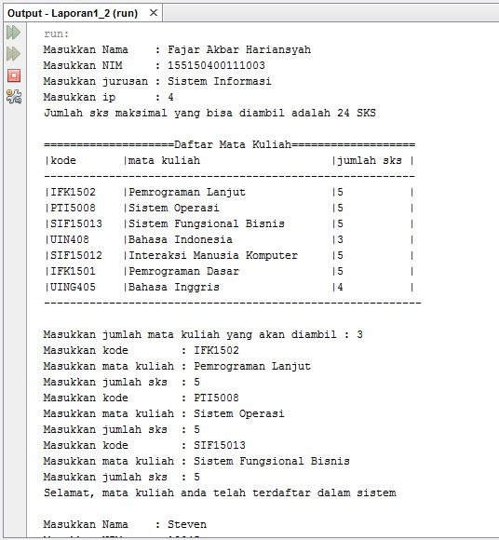

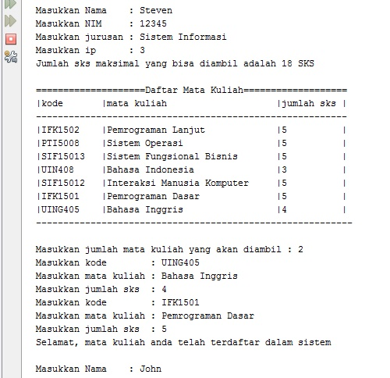

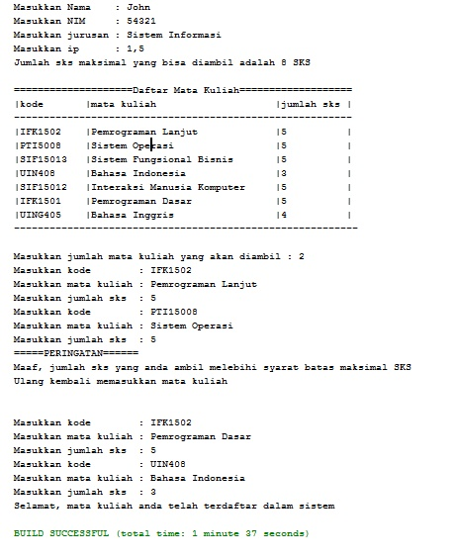

1. **PRAKTIKUM**
2. Class
3. Apakah yang disebut dengan variabel instance dan lokal variabel? Jelaskan perbedaannya.

Jawab : variabel instance adalah variabel yang dideklarasikan di dalam class. Sedangkan variabel lokal adalah variabel yang dideklarasikan di dalam badan method.

1. Lakukan percobaan diatas dan benahi jika menemui kesalahan!

Jawab : Tidak ada kesalahan program berjalan dengan baik.

1. Rubah kode pada mainMobil diatas menjadi proses meminta masukan dari user dan buat menjadi interaktif!Jawab :

|  |  |
| --- | --- |
| MainMobil.java | |
| 1  2  3  4  5  6  7  8  9  10  11  12  13  14  15  16  17  18  19  20  21  22  23  24  25  26  27  28  29  30  31  32  33  34  35  36  37  38  39  40  41  42  43  44  45  46 | import java.util.Scanner;  public class MainMobil {  public static void main(String[] args) {  Scanner in = new Scanner(System.in);  //instan objek bernama m1  Mobil m1 = new Mobil();  System.out.print("Masukkan Kecepatan Mobil Anda : ");  int kec1 = in.nextInt();  in.nextLine();  m1.setKecepatan(kec1);  System.out.print("Masukkan Manufaktur Mobil Anda : ");  String man1 = in.nextLine();  m1.setManufaktur(man1);  System.out.print("Masukkan Nomer Plat Mobil Anda : ");  String noplat1 = in.nextLine();  m1.setNoPlat(noplat1);  System.out.print("Masukkan Warna Mobil Anda : ");  String war1 = in.nextLine();  m1.setWarna(war1);  m1.displayMessage();  System.out.println("================");  //instan objek baru bernama m2  Mobil m2 = new Mobil();  System.out.print("Masukkan Kecepatan Mobil Anda : ");  int kec2 = in.nextInt();  in.nextLine();  m2.setKecepatan(kec2);  System.out.print("Masukkan Manufaktur Mobil Anda : ");  String man2 = in.nextLine();  m2.setManufaktur(man2);  System.out.print("Masukkan Nomer Plat Mobil Anda : ");  String noplat2 = in.nextLine();  m2.setNoPlat(noplat2);  System.out.print("Masukkan Warna Mobil Anda : ");  String war2 = in.nextLine();  m2.setWarna(war2);  m2.displayMessage();  System.out.println("================");  //merubah warna dari objek m1  System.out.println("Mobil pada objek m1 di rubah menjadi warna apa? ");  String war3 = in.nextLine();  m1.setWarna(war3);  //menampilkan hasil perubahan  m1.displayMessage();  }  } |

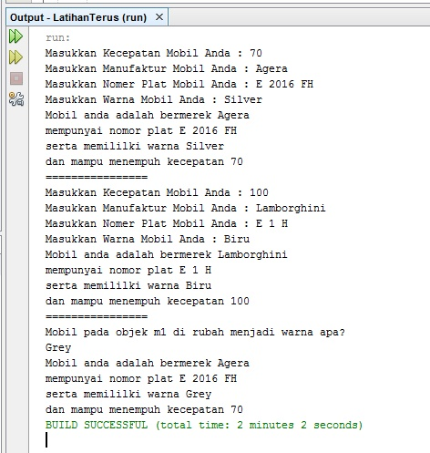

1. Tambahkan method pada class mobil bernama setWaktu yang berparameter double, yang kemudian disimpan pada variabel waktu! (Ketentuannya adalah user harus menginputkan dalam satuan jam)

Jawab :

|  |  |
| --- | --- |
| Mobil.java | |
| 1  2  3  4  5  6  7  8  9  10  11  12  13  14  15  16  17  18  19  20  21  22  23  24  25  26  27  28  29  30  31  32  33  34 | public class Mobil {  private String noPlat;  private String warna;  private String manufaktur;  private int kecepatan;  private double waktu;  public void setNoPlat(String s) {  noPlat = s;  }  public void setWarna(String s) {  warna = s;  }  public void setManufaktur(String s) {  manufaktur = s;  }  public void setKecepatan(int i) {  kecepatan = i;  }  public void displayMessage() {  System.out.println("Mobil anda adalah bermerek" + manufaktur);  System.out.println("mempunyai nomor plat " + noPlat);  System.out.println("serta memililki warna " + warna);  System.out.println("dan mampu menempuh kecepatan" + kecepatan);  }  public void setWaktu(double jam){  waktu = jam;  }  } |

1. Tambahkan method bernama rubahSekon mempunyai parameter bertipe double dan hanya dapat dipanggil pada class mobil. Method ini memiliki fungsi untuk merubah masukan user yaitu jam menjadi sekon. Method tersebut di panggil pada method setWaktu dengan nilai parameter adalah nilai dari variabel parameter method setWaktu!

|  |  |
| --- | --- |
| Mobil.java | |
| 1  2  3  4  5  6  7  8  9  10  11  12  13  14  15  16  17  18  19  20  21  22  23  24  25  26  27  28  29  30  31  32  33  34  35  36  37  38  39 | public class Mobil {  private String noPlat;  private String warna;  private String manufaktur;  private int kecepatan;  private double waktu;  private double second;  public void setNoPlat(String s) {  noPlat = s;  }  public void setWarna(String s) {  warna = s;  }  public void setManufaktur(String s) {  manufaktur = s;  }  public void setKecepatan(int i) {  kecepatan = i;  }  public void displayMessage() {  System.out.println("Mobil anda adalah bermerek" + manufaktur);  System.out.println("mempunyai nomor plat " + noPlat);  System.out.println("serta memililki warna " + warna);  System.out.println("dan mampu menempuh kecepatan" + kecepatan);  }  public void setWaktu(double jam){  waktu = jam;  rubahSekon(jam);  }  private void rubahSekon(double jam){  second = waktu*3600;  }  } |

1. Tambahkan method pada class mobil dan hanya dapat dipanggil pada class mobil bernama rubahKecepatan yang mempunyai fungsi untuk merubah format kecepatan yang awalnya km/h menjadi m/s. Dipanggil di method setKecepatan!

Jawab :

|  |  |
| --- | --- |
| Mobil.java | |
| 1  2  3  4  5  6  7  8  9  10  11  12  13  14  15  16  17  18  19  20  21  22  23  24  25  26  27  28  29  30  31  32  33  34  35  36  37  38  39  40  41  42  43  44 | public class Mobil {  private String noPlat;  private String warna;  private String manufaktur;  private int kecepatan;  private double waktu;  private double second;  private double kecepatan2;  public void setNoPlat(String s) {  noPlat = s;  }  public void setWarna(String s) {  warna = s;  }  public void setManufaktur(String s) {  manufaktur = s;  }  public void setKecepatan(int i) {  kecepatan = i;  rubahKecepatan();  }  public void displayMessage() {  System.out.println("Mobil anda adalah bermerek" + manufaktur);  System.out.println("mempunyai nomor plat " + noPlat);  System.out.println("serta memililki warna " + warna);  System.out.println("dan mampu menempuh kecepatan" + kecepatan);  }  public void setWaktu(double jam){  waktu = jam;  rubahSekon(jam);  }  private void rubahSekon(double jam){  second = waktu*3600;  }  Private void rubahKecepatan(){  kecepatan2 = kecepatan*1000/3600;  }  } |

1. Tambahkan method pada class mobil bernama hitungJarak yang mempunyai aksi untukmenghitung jarak yang dapat di tempuh oleh mobil dengan rumus jarak = kecepatan *waktu!

Jawab :

|  |  |
| --- | --- |
| Mobil.java | |
| 1  2  3  4  5  6  7  8  9  10  11  12  13  14  15  16  17  18  19  20  21  22  23  24  25  26  27  28  29  30  31  32  33  34  35  36  37  38  39  40  41  42  43  44  45  46  47  48 | public class Mobil {  private String noPlat;  private String warna;  private String manufaktur;  private int kecepatan;  private double waktu;  private double second;  private double kecepatan2;  private double jarak;  public void setNoPlat(String s) {  noPlat = s;  }  public void setWarna(String s) {  warna = s;  }  public void setManufaktur(String s) {  manufaktur = s;  }  public void setKecepatan(int i) {  kecepatan = i;  rubahKecepatan();  }  public void displayMessage() {  System.out.println("Mobil anda adalah bermerek" + manufaktur);  System.out.println("mempunyai nomor plat " + noPlat);  System.out.println("serta memililki warna " + warna);  System.out.println("dan mampu menempuh kecepatan" + kecepatan);  }  public void setWaktu(double jam){  waktu = jam;  rubahSekon(jam);  }  private void rubahSekon(double jam){  second = waktu*3600;  }  private void rubahKecepatan(){  kecepatan2 = kecepatan*1000/3600;  }  public void hitungJarak(double jam){  jarak = kecepatan*waktu;  }  } |

1. Tambahkan informasi jarak yang dapat ditempuh pada method displayMessage kemudian rubah satuannya yang awalnya m (meter) menjadi km (kilometer)

Jawab :

|  |  |
| --- | --- |
| Mobil.java | |
| 1  2  3  4  5  6  7  8  9  10  11  12  13  14  15  16  17  18  19  20  21  22  23  24  25  26  27  28  29  30  31  32  33  34  35  36  37  38  39  40  41  42  43  44  45  46  47  48  49  50 | public class Mobil {    private String noPlat;  private String warna;  private String manufaktur;  private int kecepatan;  private double waktu;  private double second;  private double kecepatan2;  private double jarak;    public void setNoPlat(String s) {  noPlat = s;  }  public void setWarna(String s) {  warna = s;  }  public void setManufaktur(String s) {  manufaktur = s;  }  public void setKecepatan(int i) {  kecepatan = i;  rubahKecepatan(kecepatan);  }  public void displayMessage() {  System.out.println("Mobil anda adalah bermerek" + manufaktur);  System.out.println("mempunyai nomor plat " + noPlat);  System.out.println("serta memililki warna " + warna);  System.out.println("dan mampu menempuh kecepatan " + kecepatan);  System.out.println("serta mampu menempuh jarak sejauh "+ jarak/1000 + " km");  }  public void setWaktu(double jam){  waktu = jam;  rubahSekon(waktu);  }  private void rubahSekon(double jam){  second = waktu*3600;  }  private void rubahKecepatan(int i){  kecepatan2 = kecepatan*1000/3600;  }  public void hitungJarak(double jam){  jarak = kecepatan2*second;  }  } |

1. Mahasiswa A ingin menulis pada sebuah buku tulis yang ingin dia miliki, isi lembar buku tersebut adalah 50 lembar. Setiap harinya ia menulis sebanyak 100 kata perhari yang cukup untuk 1/2 halaman buku. Buatlah rumus untuk menghitung berapa lama ia menghabiskan 1 buku tersebut serta identifikasilah objek, dan karakteristiknya kemudian implementasikan dalam bentuk class.

Jawab :

|  |  |
| --- | --- |
| Buku.java | |
| 1  2  3  4  5  6  7  8  9  10  11  12  13 | public class Buku {  int lembar = 50;  int kata;  int halaman;  int hari;  public int kata () {  return kata = 100 * 50 * 2 * 2;  }  public int halaman (){  return halaman = lembar * 2;  }  public int hari (){  return hari = halaman * 2;  }    } |

|  |  |
| --- | --- |
| mainBuku.java | |
| 1  2  3  4  5  6  7  8 | public class MainBuku {  public static void main(String[] args) {  Buku bk = new Buku ();    System.out.println("Jumlah kata yang ditulis : "+bk.kata()+" kata");  System.out.println("Jumlah halaman yang ditulis : "+bk.halaman()+" halaman");  System.out.println("Waktu yang dihabiskan mengisi 1 buku : "+bk.hari()+" hari");  }  } |

1. **KESIMPULAN**

OOP adalah sebuah konsep/cara pemrograman dengan menggunakan objek sebagai elemen dasar dari program. Sebagai contoh pada dunia nyata terdapat beragam objek seperti manusia, hewan, motor, rumah dan sebagainya. Sebuah objek terdapat didalamnya atribut (attribute) dan tingkah laku (behavior) yang dalam pemrograman atribut sebagai data dan tingkah laku sebagai method.

Membuat instansiasi objek dari sebuah class dilakukan menggunakan kata kunci **new**. Contohnya:

Kita buat Class bernama Buku

Buku.java

public class Buku{

}

Lalu kita ingin menginstan objek dari class Buku pada

class mainBuku dan kita beri nama objeknya dengan bukuFisika.

mainBuku.java

public class mainBuku{

public static void main(String[] args){

Buku bukuFisika = new Buku();

}

}

Class adalah struktur dasar dari OOP. Class inilah yang nantinya digunakan sebagai *template* atau cetakan dari sebuah objek. Pembentukan objek dilakukan dengan menggunakan class. Class terdiri dari 2 dua komponen yang disebut dengan field (menggambarkan attribute/data) dan method (menggambarkan tingkah laku / behavior). Field merupakan tipe data yang didefinisikan oleh class, sementara method merupakan operasi. Sedangkan objek adalah sebuah instance dari class.